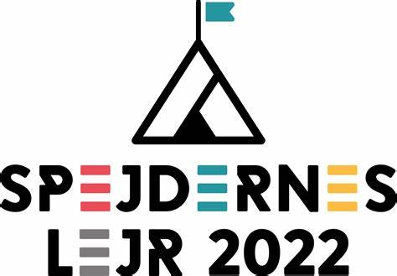

Kære Spejdere og forældre
En kæmpe spejderoplevelse venter os - Der er kun 4 måneder til Spejdernes Lejr i Hedeland Naturpark med 40.000 andre spejdere fra Danmark og resten af verdenen.
Hvornår: Lejren afholdes fra lørdag d. 23. juli til søndag d. 31. juli
Kviste, Hvideslægten og Arvina deltager på fuld lejr - Spirer deltager fra søndag middag til onsdag middag. Frøspejderne er velkomne til at komme og besøge os.
Hvad er Spejdernes Lejr: Spejdernes Lejr er en fælles spejderlejr for de fem spejderkorps i Danmark. 40.000 spejdere vil samles i Hedeland Naturpark, der lægger jord til Nordens største spejderlejr, med både danske og internationale spejder. En oplevelse for livet, som ingen spejder vil gå glip af!
Hedeland Naturpark er 15 km2 stor og her bliver der opbygget et helt selvstændigt samfund - en hel by bliver bygget op. Vi skal bo i underlejren Høje Taastrup med de andre blå og grønne spejdere fra Næstved kommune. Vi skal ha’ en norsk venskabsgruppe med på vores lejrplads.
På lejren bliver der etableret supermarked, caféer, grejbutikker, sceneområde foran en kæmpe skibakke, bad og toiletfaciliteter, ”sygehus” og meget mere.
Vi skal betale med skejser (penge som indsættes på armbånd inden lejren), så vi ikke skal ha’ kontanter med. Lejrsang/-salme kan høres på spejdernes lejr.dk. På spejdernes lejrs tema er ”Fælles om fremtiden” og det handler om tryghed, udfordringer, inklusion og ansvar for hinanden. Program og aktiviteter og mere info: kan ses på “spejderneslejr.dk”
I løbet af lejren er spejderne på aktiviteter sammen i de forskellige afdelinger/grene, men også med andre spejdere fra hele Danmark – og endda spejdere fra andre lande. Lejren byder på hundredvis af forskellige aktiviteter og events for spejdere i alle aldre.

Buget og pris: Det er ikke billigt at etablere sådan en lejr og derfor er prisen høj for at deltage. Prisen bliver fastsat af lejrens ledelse.
Vi gør alt hvad vi kan for at få prisen lidt ned, derfor har vi løbende brug for forældrehjælp til at skaffe penge. Fx ved loppemarked, lodseddelsalg, bankospil mm.
Ud over spejdernes rabat på deltagerprisen, så betaler gruppen en stor del af ledernes/forældrehjælpernes pris, for rafter på lejren og for transport af gruppens grej – hvilket ikke er billigt.
Har nogen af jer brug for økonomisk støtte til deltagerprisen, så kontakt Tina 26258782/tinabuch22@hotmail.com, så finder vi ud af det. Økonomi må ikke være grunden til en spejder ikke kan komme med.
Vores buget for lejren er regnet ud efter arrangementer der allerede er afviklet og arrangementer der vil komme i foråret.
Hel lejr 2250 kr. – tilskud 650 kr. – Spejder pris: 1600 kr.
(prisen inkluderer lejrplads, aktiviteter, mad og fælles bustransport)
1. rate 800 kr. betales senest 15. april - 2. rate 800 kr. betales senest 1. juni

Halv lejr (spirerne) 1280 kr. - tilskud 480 kr. – Spejder pris 800 kr.
(prisen inkluderer lejrplads, aktiviteter, mad og fælles bustransport)
1. rate 400 kr. betales senest 15. april – 2. rate 400 kr. betales senest 1. juni
Tilmelding:
Dette foregår via vores hjemmeside sammen med betaling af 1. rate (senest 15. april)
Nogle af jer har tidligere forhåndstilmeldt jer lejren. Dette var for at vi havde et estimat som vi kunne bruge til den første tilmelding til lejren som var d. 5. januar. Vi håber at alle jer der er forhåndstilmeldt og også gerne endnu flere tilmelder jer endeligt til Spejdernes Lejr.
Inden sommerferien kommer der mere info med praktiske oplysninger om tider, lommepenge, aktiviteter…
Nogle af jer har deltaget i sådan en lejr før, for andre er det første gang. Vi glæder os meget til at tage af sted med jer og give jer fantastiske spejderoplevelser.
Hvis I har spørgsmål til lejren så tag endelig fat i jeres barns leder.

Spejderhilsener fra
Lederne i Peder Bodil Spejderne
Spejdernes Lejr - en oplevelse for livet

